Автор: Давиденко Ольга Анатольевна, учитель-логопед высшей квалификационной категории
МБДОУ детский сад № 56 «Искорка»
г.Сургут, Ханты-Мансийский автономный округ

«ИСПОЛЬЗОВАНИЕ ИГРОВОЙ ТЕХНОЛОГИИ «ДАРЫ ФРЕБЕЛЯ» НА КОРРЕКЦИОННО-ИНДИВИДУАЛЬНЫХ ЗАНЯТИЯХ С ДЕТЬМИ С ТНР»
Аннотация. В статье описывается возможность использования игрового набора «Дары Фребеля» в коррекционно-образовательном процессе с целью развития и коррекции всех компонентов речи у детей с ОВЗ.
Ключевые слова: игровые технологии, дети с общим недоразвитием речи (ОНР), «Дары Фребеля», задачи речевого развития, коррекция речевых нарушений.

Современный этап развития системы образования (с введением ФГОС для детей с ОВЗ) – это создание условий для становления личности каждого ребенка в соответствии с особенностями его психического и физического развития. В последние годы увеличилось количество детей дошкольного возраста с ОВЗ, включая детей с тяжелыми нарушениями речи (ТНР). Использование инновационных технологий в логопедической практике ориентировано на повышение эффективности данного процесса и достижение его целевого назначения – коррекции и профилактики речевых нарушений дошкольников. В связи с тем, что этапы логопедического воздействия, такие как постановка, автоматизация и дифференциации звуков, закрепление лексического материала достаточно трудные и длительные, учителю- логопеду необходимо всеми возможными способами сделать занятие интересным, разнообразным и результативным в конечном итоге.
Понятие «игровые технологии» предполагает организацию педагогического процесса обучения, представленную различными увлекательными играми, взаимодействием педагога и воспитанников посредством воплощения некоторого сюжета. Целью игровой технологии является формирование мотивации, которая в полной мере способна сформировать навыки и умения деятельности, исходя из условий дошкольного учреждения и уровня развития детей. Понятие «игровые педагогические технологии» включает достаточно обширную группу методов и приемов организации педагогического процесса в форме различных педагогических игр. Существенным признаком педагогической игры является четко поставленная цель обучения и соответствующий ей педагогический результат, которые могут быть обоснованы, выделены в явном виде и характеризуются познавательной направленностью.
Учитывая, что основными видами деятельности у дошкольников являются игровая и конструктивная, большое внимание в моей педагогической практике уделяется разработке, внедрению и использованию инновационной Фребель-технологии, которая имеет ярко выраженный моделирующий характер. Данная технология позволяет формировать у детей с речевыми нарушениями как речевые, так и неречевые процессы и оказывает мощное воздействие на работоспособность коры головного мозга, и как следствие на коррекцию и развитие речи.
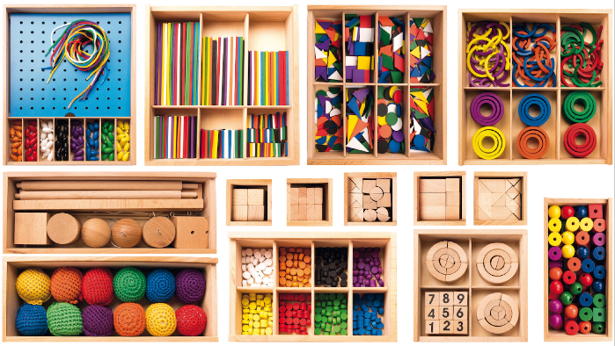
Фридрих Фрёбель известен как создатель первого детского сада, он был самым первым в истории экспертом в области образования, кто признал ценность детской игры и создал образовательные материалы для детей, адаптированные к особенностям их восприятия, которые были названы «Дарами Фрёбеля» и имели огромный успех во всем мире.
Система воспитания по Фребелю известна уже более 250 лет, однако не перестала быть актуальной и по сей день является инновационной технологией в работе коррекционного педагога, в данном случае учителя-логопеда, потому что помогает добиться положительной динамики в работе с детьми с ОВЗ.
Систематическое использование игрового набора «Дары Фребеля» на занятиях учителя-логопеда оказывает положительное влияние на коррекцию недостатков речевого развития детей с ТНР. Фребель-технология применяется мною с целью автоматизации поставленных звуков, развития фонематического восприятия, навыков словообразования и словоизменения, пополнения и расширения словарного запаса при изучении лексических тем и помогают оптимизировать работу учителя-логопеда, внося новые способы взаимодействия педагога и ребёнка для создания благоприятного эмоционального фона, способствует включению в работу сохранных и активизации нарушенных функций.
Комплект методических пособий с игровым набором «Дары Фребеля» полностью соответствует ФГОС ДО, он легко применим, эстетичен, сделан из экологически чистого продукта – дерева, что имеет немаловажное значение в работе с детьми дошкольного возраста.
В настоящее время встречается 14 видов образовательных материалов Фрёбеля, которые впоследствии были названы «дарами»: «Шерстяные мячики», «Основные тела», «Куб из кубиков», «Куб из брусков», «Кубики и призмы», «Кубики, столбики, кирпичики» и другие.
Использование набора Фребеля на коррекционных занятиях логопеда позволяет решать следующие задачи речевого развития:
- овладение речью, как средством общения
- обогащение активного словаря
- развитие звуковой культуры речи
- развитие связной речи
- развитие речевого творчества
- знакомство с художественной литературой
- формирование звуковой аналитико-синтетической активности
- знакомство с художественной литературой
- формирование звуковой аналитико-синтетической активности, как предпосылки обучения грамоте.
Вся целенаправленная работа по развитию речи в детском саду готовит ребёнка к успешному школьному обучению.
Развитие фонетико-фонематических процессов
- «Хлопушка»: формирование слухового и зрительного восприятия.
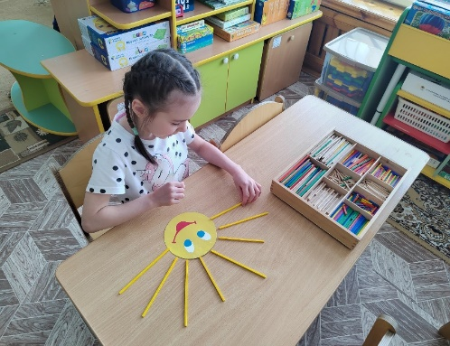
- «Дорожки»: формирование навыков звуко-слогового анализа и синтеза.
- «Солнышко»: автоматизация звуков речи в слогах, словах.
- «Определи место звука в слове»: для закрепления умения определять наличие заданного звука в слове, его позиции в слове, предложить ребенку несколько картинок, среди которых он должен выбрать ту, в названии которой есть нужный звук, обозначить слово схематично (палочкой) и с помощью фишки, определенного цвета, показать позицию звука в слове.
- «Твердый-мягкий»: упражнение исполь зуется при дифференциации звуков по твердости-мягкости;
- «Сколько гласных?»: предложить ребенку определить, сколько гласных звуков спряталось в слове, изобразить схематично (красные фишки, в нужной позиции, над палочкой).
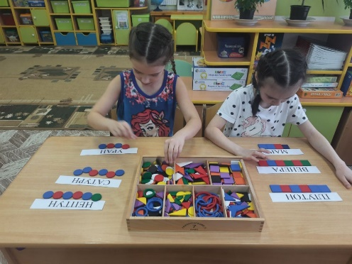
Подготовка к обучению грамоте
«Составь предложение по картинке»: необходимо посчитать количество слов в предложении, составить схему предложения, используя палочки, в конце предложения ставим черную точку.
«Подели слова на слоги»: под схематичным обозначением слова, выкладываем столько коротких палочек, сколько слогов в этом слове (с помощью этого упражнения формируем у детей представление о слоге как части целого слова).
«Короткая или длинная?»: педагог раздает детям палочки длинную и короткую (слово и слог), называет вперемешку разные слова и слоги, ребенок показывает соответствующую палочку.
«Назови слог»: педагог показывает детям картинку с изображением предмета, один ребенок называет первый слог, другой-второй и т.д.
«Звуковой анализ и синтез слова»: под схематичным обозначением слова, слогов, выкладываем с помощью фишек красного, синего, зеленого цвета, звуковую схему слова (формируем представления о звуках, как самой маленькой части слова);
«Собираем слово по звукам»: (комплект–цветные тела): педагог называет слово по звукам и нанизывает на шнурок фигуры, ребенок называет слово целиком;
«Найди подходящую картинку»: педагог выкладывает из фишек схему слова, ребенок выбирает картинку, подходящую по звуковому составу к этой схеме;
«Потерянный звук»: педагог выкладывает схему слова, «теряя» какой-либо звук. Ребенок определяет какой звук «потерялся»;
«Цепочка слов»: (комплект – цветные тела): предлагаем детям собрать цепочку слов от заданного слова, так, чтобы каждое следующее слово начиналось на последний звук предыдущего. За каждый верный ответ дети нанизывают на свой шнурок фигуру. В конце игры сравнить результаты и определить победителя;
«Найди самое длинное слово»: дети, выполняя звуковой анализ, определяют самое длинное слово
Развитие лексико-грамматического строя речи
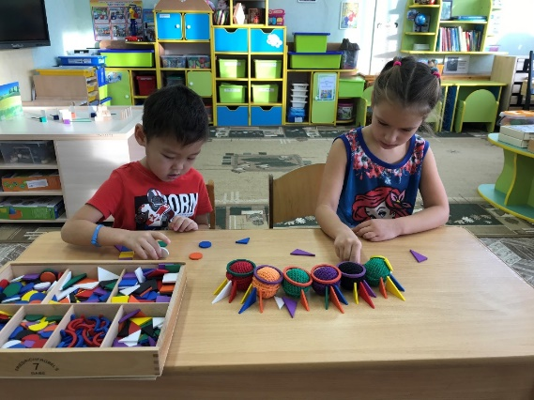
Игра «Гусеница»: согласование существительного с прилагательным и числительным, употребление предложно-падежных конструкций, формирование способов словообразования, употребление слов в ед. ч и мн. ч.
При конструировании фигур набор помогает детям учиться выделять части целого и отрабатывать падежные окончания.
Игра «Шерстяные мячики»: развитие мелкой моторики, обобщение и расширение словарного запаса, развитие грамматического строя речи.
Игра «Волшебный мешочек»: развитие функций словообразования и словоизменения, ребенку предлагается достать мячик из мешочка, определить цвет, придумать словосочетание (зеленое яблоко, красный помидор).
Игра «Ассоциации»: активизация словарного запаса, речевых навыков. Цветные шарики раздаются детям (подгруппа 3-5 человек.) Детям предлагается перекидывать шарики по кругу со словесным сопровождением. Например: «Я хочу подарить тебе зеленую травку, желтое солнечное настроение…»
Игра «Что бывает?»: согласование существительных с прилагательными. Дети выбирают себе фишку (кольцо) любого цвета и называют то, что бывает такого же цвета, слова подбираются в соответствии с изучаемой лексической темой.
«Подбери слово-действие»: активизация глагольной лексики. Сорока (что делает?) – садится, стрекочет, летает, улетает, клюёт, перелетает, и т. д. Дети, называя глаголы, выкладывают фигуры (треугольники).
«Подбери признаки к словам»: активизация словаря признаков. День зимой (какой?) – ясный, солнечный, морозный, хмурый. Дети, называя прилагательные, выкладывают квадраты.
Развитие связной речи
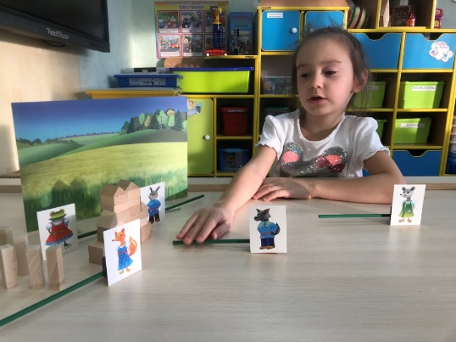
- Выкладывание сюжета сказки, обыгрывание сказки (Придумывание продолжения сюжета: «А что произошло потом?») с помощью дидактических наборов.
- Последовательное моделирование событий с помощью игровых наборов при составлении пересказа.
В коррекционной работе с детьми также использую игровые наборы, разработанные в соответствии с педагогическими принципами Фрёбель-педагогики, которые представляют специально составленные комплекты из элементов «Даров Фрёбеля» с авторскими играми, которые способствуют расширению представлений детей об окружающем мире, обогащению сенсорного опыта, развитию конструктивных навыков.
Игровые наборы Фрёбеля
«Техника». Активизация словаря, употребление в речи антонимов, развитие навыков словообразования (употребление приставочных глаголов).
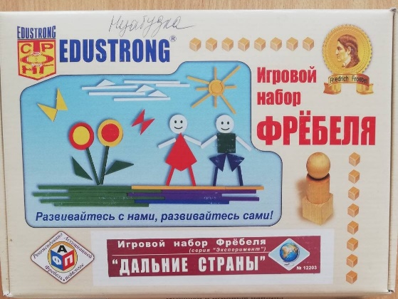
«Дальние страны». Расширение представлений детей об окружающем мире, обогащение сенсорного опыта, развитие конструктивных навыков, зрительного внимания, оптико-пространственных представлений, словарного запаса.
«Кот Котофеич». Развитие речевых способностей, воспитание интереса к художественному слову, театральной деятельности, развитие диалогической речи.
«Узоры. Дымковская игрушка». Расширение представлений детей об окружающем мире, обогащение сенсорного опыта, развитие конструктивных навыков, зрительного внимания, оптико-пространственных представлений, словарного запаса.
«Чаепитие друзей». Активизация словаря по теме «Посуда, продукты питания», развитие диалогической речи, развитие зрительного и слухового внимания.
«Масленица» (серия «Праздники»). Инновации в работе логопеда-автоматизация звуков речи, развитие зрительного и слухового внимания, формирование лексико-грамматических категорий и связной речи.
В набор входят следующие игры:
- игра «Взятие снежного городка». Автоматизация звуков в слогах и словах-сбивать мячом элементы постройки и произносить слоги (прямые, обратные, со стечением согласных) са-са-са;
- игра «Точно в цель» - Автоматизация и дифференциация звуков - попасть мячом в выложенные на полу кольца;
- игра «Сушки-баранки» - Автоматизация звуков-(красная сушка-са, зеленая сушка-со)-нанизывать на веревку кольца разного размера и цвета (согласование числительных с существительными-сколько сушек на связке, сколько красных, желтых, зеленых, сколько больших сушек, сколько маленьких);
- игра «Фанты» - выполнять действия, соответствующие своему фанту (кольцу), выполнение многоступенчатых инструкций, проговаривание чистоговорок, чтение стихотворений;
«Наша одежда» (серия «Мода и костюм») используется при изучении лексической темы «Одежда», учит классифицировать по одному и двум признакам (мужская-женская одежда, спортивная);
«Цвет и форма» (серия «Эксперимент») - обогащает сенсорный опыт дошкольников, способствует формированию представлений о геометрических формах и фигурах, учит сравнивать и классифицировать предметы, развивает пространственные представления (вверху-внизу, вправо-влево). Этому и многому другому дети учатся в играх «Засели домик», «Лото», «Часть и целое», «Счет и форма».
Многообразие материалов, используемых мною в коррекционной работе позволяет детям получить новую информацию и повышает мотивацию к активному речевому общению.
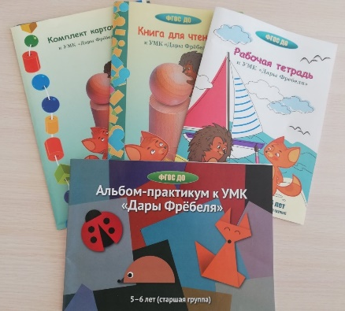
С этой целью совместно с воспитателем группы компенсирующей направленности использую комплект учебно-методического раздаточного материала к УМК «Дары Фрёбеля». Он адаптирован к особенностям восприятия детей дошкольного возраста и направлен на развитие у воспитанников внимания, памяти, воображения, коммуникативных навыков, мелкой моторики. Комплект состоит из книги для чтения с заданиями, комплекта карточек, рабочей тетради и альбома- практикума. Вместе с Лисичкой и Ежиком дети знакомятся с геометрическими формами (шар, куб, цилиндр), учатся сравнивать, анализировать и делать выводы, изучают предлоги- слева, справа, над, за, перед, под, около). Эта работа важна в целях профилактики оптической и аграмматической дисграфии. Важным является и то, что вместе с героями книги дети осваивают общепринятые правила поведения и общения.
Овладение родным языком является одним из важных приобретений ребенка в дошкольном детстве. Основная цель речевого развития дошкольников – это развитие свободного общения с взрослыми и детьми, овладение конструктивными способами и средствами взаимодействия с окружающими. Речь развивается на основе ознакомления с окружающим миром, в процессе предметной деятельности. Поэтому так велика взаимосвязь познавательной активности и речевого развития дошкольника, особенно с ОВЗ. Использование игровой технологии «Дары Фрёбеля» делает коррекционный процесс более эффективным. Дети воспринимают все задания как часть игры, что улучшает освоение коррекционного материала и помогает осуществить коррекцию речи с наибольшим психологическим комфортом.

Список литературы
1.Васильева Е.А. Использование игрового набора «Дары Фребеля» в работе с детьми, имеющими речевые нарушения//Образовательные проекты «Совенок» для дошкольников.-2018-№67
2. Карпова Ю.В., Кожевникова В.В.. Соолова А.В.: Комплект методических пособий по работе с игровым набором «Дары Фребеля». Использование игрового набора «Дары Фребеля» в дошкольном образовании в соответствии с ФГОС ДО», 2019
3. Сазонова С. Н. Развитие речи дошкольника с общим недоразвитием речи-М.:Академия,2012
4.Солнцева О.В. Дошкольник в мире игры. СПб.. Речь, 2012

